Дополнительная информация о новом предложении МТС для активных пользователей мобильного Интернета

Предложение «МТС Коннект Netbook»: нетбук, модем и пакет трафика 600 Мб по специальной цене 14 990 рублей

МТС и Интел представляют выгодное предложение пользователям мобильного Интернета. При покупке нетбука Acer на базе процессоров Intel® Atom™ по специальной цене 14 990 рублей абонент получает USB-модем, специальный тарифный план «МТС Коннект.Netbook» и 600 Мб трафика в подарок

Акция действует с 18 августа 2009 в салонах МТС, магазинах генеральных партнеров «Телефон.ру», «Эльдорадо» на всей территории России.
Описание нетбука:
Нетбук Acer Aspire One D250 | 14990,00 рублей
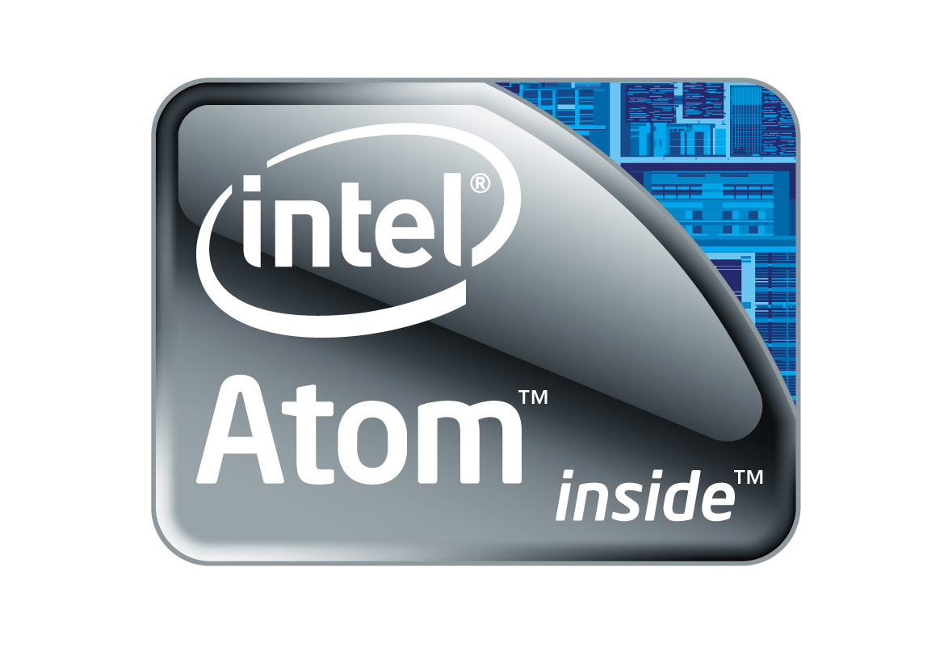  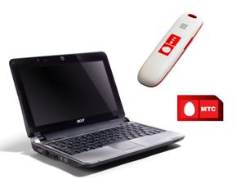 | Операционная система: Windows® XP Home Edition  Процессор: Intel® Atom™ N270 (1.60 ГГц)  Оперативная память: 1 Гб  Дисплей: 10.1" (разрешение 1024x600)  HDD: 160 Гб  USB:3 х USB 2.0  Card Reader: Multi-in-1 модуль для работы с Flesh-картами  Аудио: Встроенные стерео динамики; микрофон  Беспроводные интерфейсы:Bluetooth; Wi-Fi; WLAN

Acer Aspire One (модель D250) – новое поколение нетбуков, представленное в России компанией Acer в июне 2009 года. Нетбуки отличаются длительным временем автономной работы (7,5 часов) при небольшом весе (1,1 кг).
Покупатель получает готовое решение: нетбук в комплекте с внешним 3G-модемом, а также с SIM-картой и тарифным планом от МТС, ориентированным на передачу данных.

Отличия нетбука от ноутбука
Нетбуки (от англ. Net – сеть) – это портативные ПК, предназначенные главным образом для доступа в Интернет и работы с офисными приложениями. Нетбуки отличаются компактными размерами (диагональ экрана 7-10 дюймов), небольшим весом, низким энергопотреблением и относительно невысокой стоимостью.

По сравнению с нетбуками производительность ноутбуков намного выше благодаря мощным процессорам, при этом большинство ноутбуков работают без подзарядки два-три часа, а нетбуки – как минимум, в два раза больше.

Для многих людей в развивающихся странах работа в Интернете – основной способ использования компьютера, и базовые недорогие модели – нетбуки для них наиболее выгодны. Для развитого рынка главным преимуществом нетбука является его маленький размер по сравнению с традиционными ноутбуками, а возможность долгой работы без подзарядки делает нетбуки идеальными для работы во время путешествий.

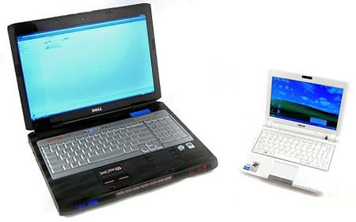
ноутбук и нетбук

Рынок нетбуков в России
Согласно отчету IDC, компания Acer заняла первое место по объему проданных настольных компьютеров в России во 2-м квартале 2009 года и стала единственной компанией, показавшей рост в этом сегменте рынка. Доля проданных настольных решений Acer составила 9,2%, что является беспрецедентно высоким показателем для рынка настольных ПК и в штучном выражении на 12% превышает показатель производителя, занимающего второе место. При этом компания Acer стала единственным вендором, показавшим ежегодный рост на рынке настольных ПК, составивший 69,8%.
Acer также по итогам 1-го квартала 2009 г. стала лидером на рынке нетбуков, ее доля составила около 30%. Ожидается, что в период с 2008 по 2009 гг. мировые продажи нетбуков удвоятся до примерно 25-27 млн штук, а к 2012 г. удвоятся еще раз — до 50 млн штук. В 2009 г. нетбуки займут 14% сегмента мобильных ПК по сравнению с 9% в прошлом году.

Стоимость Интернет-трафика в рамках тарифа «МТС Коннект-2»
Сравнение стоимости модемов для мобильного доступа в Интернет у «большой тройки» российских сотовых операторов показывает, что предложение МТС - наиболее выгодное на сегодняшний день. Цена модема от МТС на 20% ниже по сравнению с предложением «Билайна» и на 52% ниже по сравнению с предложением «Мегафона».
 | БИЛАЙН | МЕГАФОН | МТС
Комплект | Модем+ТП | Модем +ТП | Модем +ТП
Стоимость, руб | 1490,00* | 2490,00 | 1190,00
Оборудование | Huawei E219 | Huawei E150G | Huawei E1550
ТП | Пакет 20/50/100/200 | МегаФон-Модем Плюс | МТС Коннект 2

Тариф «МТС Коннект-2»
«МТС-Коннект-2» - это единый тариф на интернет в домашней сети и внутрисетевом роуминге. Тариф предлагает абонентам большие пакеты интернет-трафика по выгодным ценам, с возможностью выбора одного из четырёх различных пакетов. Подключение на тариф «МТС Коннект-2» осуществляется на федеральный номер МТС, с абонентом производится авансовый метод расчетов. Ежемесячная абонентская плата является оплатой выбранного пакета трафика.

Стартовый комплект | 0,00
Первоначальная сумма баланса | 300,00
Абонентская плата в месяц
Пакет GPRS-трафика 100 Мбайт | 300,00
Пакет GPRS-трафика 250 Мбайт | 600,00
Пакет GPRS-трафика 500 Мбайт | 1 100,00
Пакет GPRS-трафика 1000 Мбайт | 1 700,00
Пакетная передача данных (GPRS/EDGE)
Плата за 1 Мбайт переданной/полученной информации GPRS-Интернет (сверх пакета) | 3,50
Плата за 10 Кбайт переданной/полученной информации GPRS-WAP | 2,75
Стоимость подключения пакета GPRS-трафика, разово
Пакет GPRS-трафика 100 Мбайт | 180,00
Пакет GPRS-трафика 250 Мбайт | 360,00
Пакет GPRS-трафика 500 Мбайт | 660,00
Пакет GPRS-трафика 1000 Мбайт | 1 020,00
Стоимость входящих вызовов | 0,00
Стоимость исходящих вызовов (за минуту) Круглосуточно
Исходящие вызовы на мобильные МТС и других ОС и ФС г. Москвы и МО | 5,95
Исходящие вызовы на мобильные МТС других регионов России | 5,00
Исходящие SMS-сообщения на телефоны ОСС России (за сообщение) | 1,95
Исходящее MMS-сообщение | 6,50
Исходящие SMS-сообщения на телефоны международных ОСС (за сообщение) | 5,25

Тренды рынка мобильного Интернета в России
По собственным данным МТС, в 2008 году число пользователей услуги передачи данных (GPRS-Интернет) в абонентской базе МТС увеличилось на 55%. Наиболее активно мобильным доступом в Интернет пользуются абоненты МТС в тех регионах, где оператор развернул мобильные сети третьего поколения (3G) – в Санкт-Петербурге, Новосибирске, Владивостоке, Екатеринбурге, Казани и др.

Мы наблюдаем положительную динамику роста пользования мобильным интернетом. Так, во втором квартале 2009 года доходы МТС в России от передачи данных выросли на 58% в годовом исчислении, а объем Интернет-трафика, передаваемого в сети 3G МТС, в квартальном исчислении во 2 кв. 2009 г. вырос на 10%. Во многом это обусловлено развитием сетей 3G, - сегодня более половины активных пользователей услуг 3G от МТС генерируют в среднем в месяц около 1 Гб трафика.

Наш прогноз по росту рынка мобильного ШПД за 2009 год в годовом исчислении - 50%.

Средний уровень трафика на одного абонента (MOU) - порядка 100 Мбайт. Это все абоненты, а не только активные пользователи 3G, которые генерят около 1 Гб трафика в месяц.

О программе Intel World Ahead
Цель программы Intel World Ahead – открыть для еще одного миллиарда жителей планеты мир широких возможностей, предоставив каждому доступ к современным информационным технологиям. Программа Intel World Ahead объединяет и расширяет деятельность корпорации Intel по развитию четырех составляющих прогресса, таких как общедоступность, образование, информация и связь. В регионе EMEA (Европа, Ближний Восток и Африка) Intel сотрудничает с местными, региональными и международными организациями и компаниями, чтобы предоставлять людям технологии, инструменты и услуги, отвечающие их конкретным потребностям. Подробнее на сайте www.intel.ru/pressroom.

